**Problem_Statement_3_Advance Training__02-05-22**

**Inserting_data to the Book Table:**

INSERT INTO book VALUES(1, "let us c", "Yashvant p. kanetkar", 200.00);

INSERT INTO book VALUES(2, "Thinking in java", "Thinking in java", 300.00);

INSERT INTO book VALUES(3, "Computer Networking", "James F. Kurose'", 250.00);

INSERT INTO book VALUES('4', 'Head First C#', 'Andrew Stellman', '400');

INSERT INTO book VALUES('5', 'What is HTML5?', 'Brett McLaughlin', '300');

INSERT INTO book VALUES ('6', 'HTML5 in Action', 'Jeo Lennon', '569');

INSERT INTO book VALUES ('7', 'OOP With C++', 'Balagurusamy', '308');

INSERT INTO book VALUES('8','C++:The Complete Reference','HerbertSchildt','532');

INSERT INTO book VALUES ('9', 'Head First SQL', 'Lynn Beighley', '450');

INSERT INTO book VALUES ('10', 'SQL:The Complete Reference', 'James Groff', '667');

SELECT * FROM book;

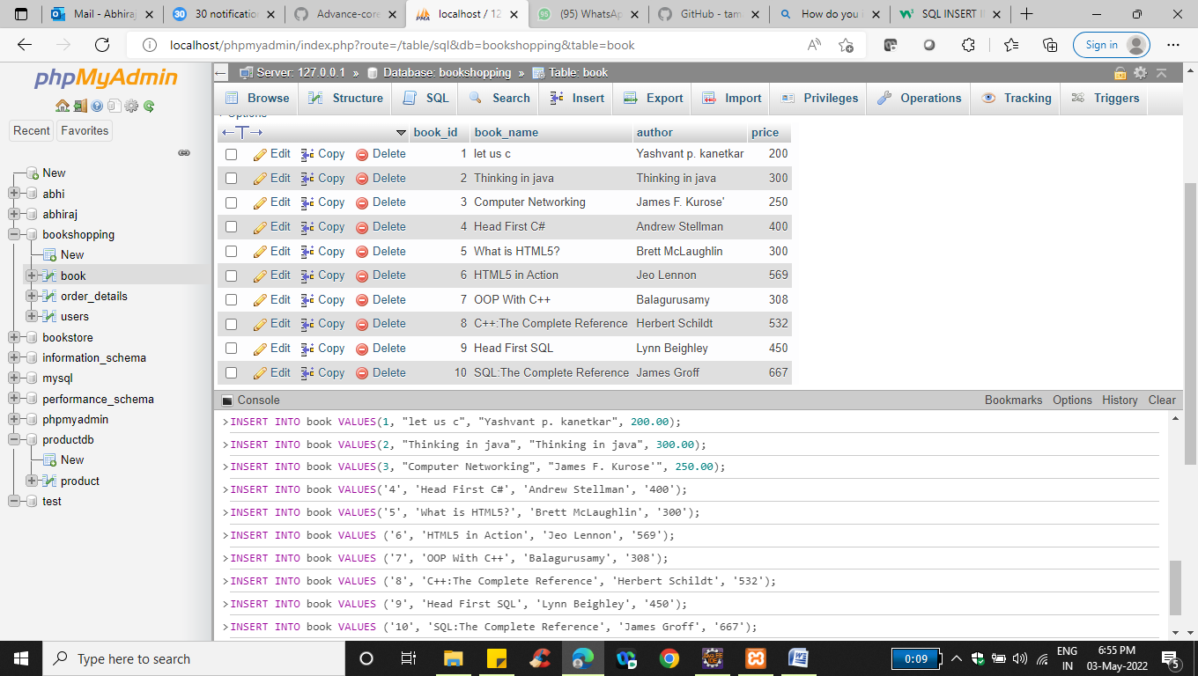

**Inserting_data to the Users Table:**

INSERT INTO users VALUES('Amith', 'Wagholi', 'amit.mishra369@gmail.com', '9673960407', 'mona9Dutta', '2016-11-08');

INSERT INTO users VALUES('Hari', 'Chandan Nagar', 'hari39@rediffmail.com', '7845127421', 'Admin99@', '2016-11-08');

Expand Requery Edit Bookmark Database : bookshopping Queried time : 19:9:56

INSERT INTO users VALUES('Monalisa', 'Rakshak Nagar', 'mona9@gmail.com', '9878454503', 'pinaki9@', '2016-11-08');

INSERT INTO users VALUES('Narendra', 'Rajpath', 'narendra17@pmo.nic.in', '8877990011', 'Delhi9%', '2016-11-08');

INSERT INTO users VALUES('Kavita', 'Rakshk Nagar Gold', 'kavi23@gmail.com', '9878521402', 'Alia8&', '2016-11-08');

SELECT * FROM users;

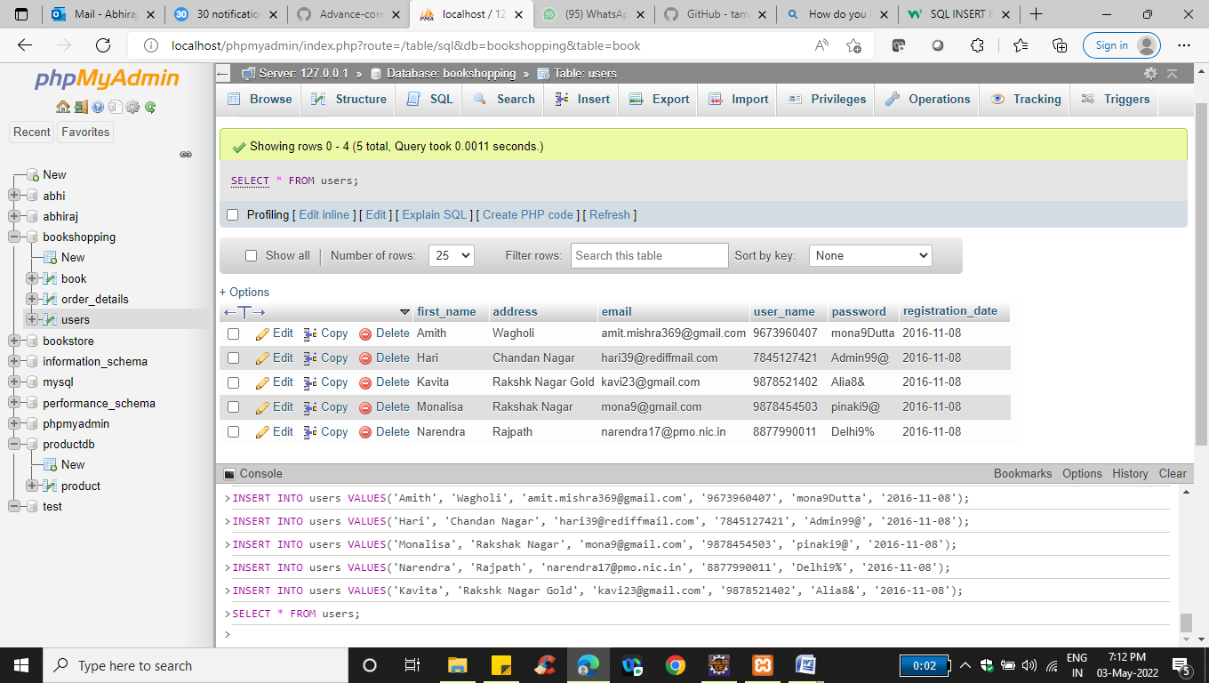

**Inserting_data to the Order_Details Table:**

INSERT INTO order_details VALUES ('1', '', 'Amith', '9673960407', 'RadhikaVihar', '2016-11-08', '3');

INSERT INTO order_details VALUES ('2', '', 'Mona', '875451395', 'Rakshak Nagar', '2016-11-08', '3');

INSERT INTO order_details VALUES ('3', '', 'Kavi', '7845127845', 'Rakshak Nagar Gold', '2016-11-08', '2');

INSERT INTO order_details VALUES ('4', '', 'Monalisa', '784512788', 'Banglore', '2016-11-08', '3');

INSERT INTO order_details VALUES ('5', '', 'Amol', '784575215', 'Wadganosheri', '2016-11-08', '3');

INSERT INTO order_details VALUES ('6', '', 'Amit', '78521868', 'Banglore', '2016-11-08', '2');

SELECT * FROM order_details;

